 |  | 机械加工工序卡片 |  |  |  | 零件号：
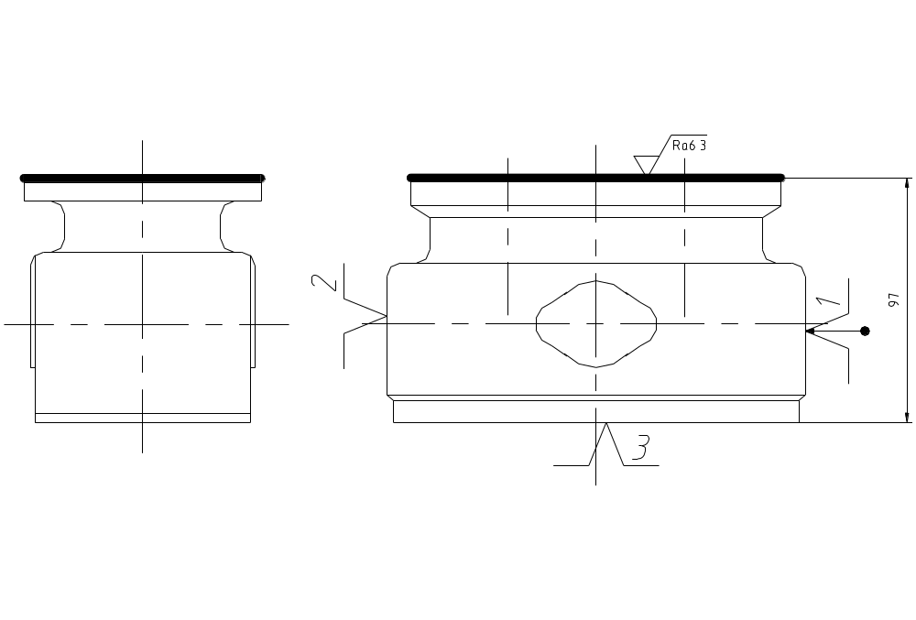 |  |  |  |  |  | 零件名称：空气压缩机气缸体
 |  |  |  |  |  | 共 10 页 |  |  | 第 1 页
 |  |  |  |  |  | 工序号：5
 |  |  |  |  |  | 工序名称：粗铣、半精铣
 |  |  |  |  |  | 冷动液：
 |  |  |  |  |  | 名称及型号：立式铣床X52K
工步号 | 工 步 内 容 |  | 夹具 | 刀具 | 量具 | 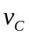 | 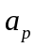 | n
1 | 粗铣、半精铣底面 |  | 专用夹具 | 面铣刀 | 游标卡尺 | 2.5 | 1 | 325 |  | 0.17 | 0.22

 |  | 机械加工工序卡片 |  |  |  | 零件号：
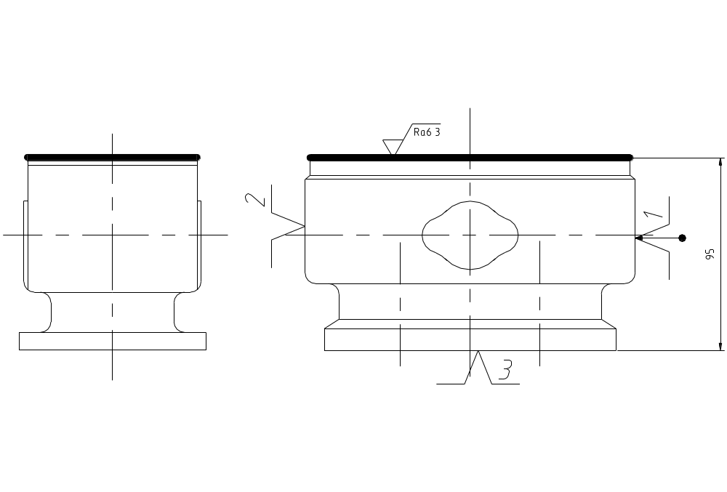 |  |  |  |  |  | 零件名称：空气压缩机气缸体
 |  |  |  |  |  | 共 10 页 |  |  | 第 2 页
 |  |  |  |  |  | 工序号：10
 |  |  |  |  |  | 工序名称：粗铣、半精铣
 |  |  |  |  |  | 冷动液：
 |  |  |  |  |  | 名称及型号：立式铣床X52K
工步号 | 工 步 内 容 |  | 夹具 | 刀具 | 量具 |  |  | n
1 | 粗铣、半精铣上端面 |  | 专用夹具 | 面铣刀 | 游标卡尺 | 2.5 | 1 | 325 |  | 0.17 | 0.22

 |  | 机械加工工序卡片 |  |  |  | 零件号：
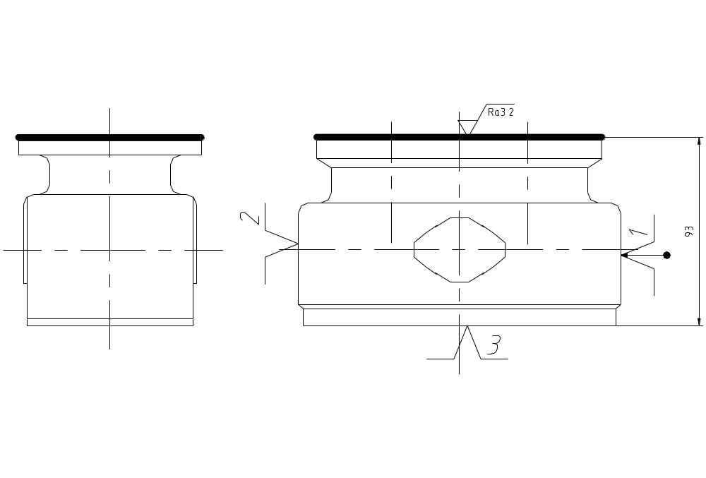 |  |  |  |  |  | 零件名称：空气压缩机气缸体
 |  |  |  |  |  | 共 10 页 |  |  | 第 3 页
 |  |  |  |  |  | 工序号：15
 |  |  |  |  |  | 工序名称：精铣
 |  |  |  |  |  | 冷动液：
 |  |  |  |  |  | 名称及型号：立式铣床X52K
工步号 | 工 步 内 容 |  | 夹具 | 刀具 | 量具 |  |  | n
1 | 精铣底面和两端侧面 |  | 专用夹具 | 面铣刀 | 游标卡尺 | 1.5 | 0.8 | 533 |  | 0.34 | 0.22

 |  | 机械加工工序卡片 |  |  |  | 零件号：
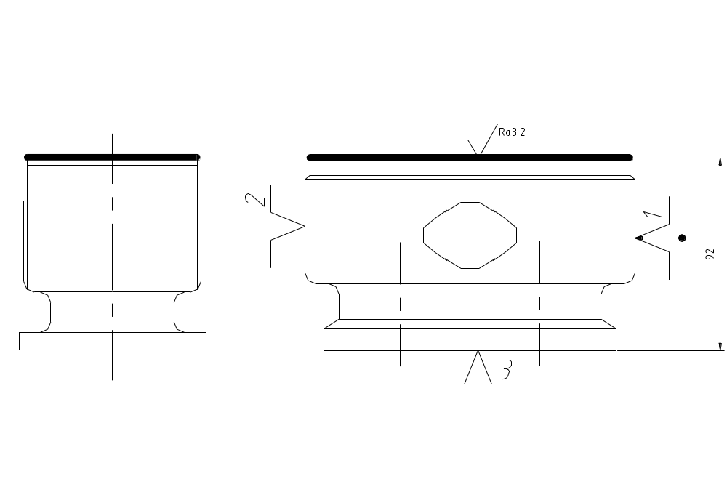 |  |  |  |  |  | 零件名称：空气压缩机气缸体
 |  |  |  |  |  | 共 10 页 |  |  | 第 4 页
 |  |  |  |  |  | 工序号：20
 |  |  |  |  |  | 工序名称：精铣
 |  |  |  |  |  | 冷动液：
 |  |  |  |  |  | 名称及型号：立式铣床X52K
工步号 | 工 步 内 容 |  | 夹具 | 刀具 | 量具 |  |  | n
1 | 精铣上端面 |  | 专用夹具 | 面铣刀 | 游标卡尺 | 1.5 | 0.8 | 533 |  | 0.34 | 0.22

 |  | 机械加工工序卡片 |  |  |  | 零件号：
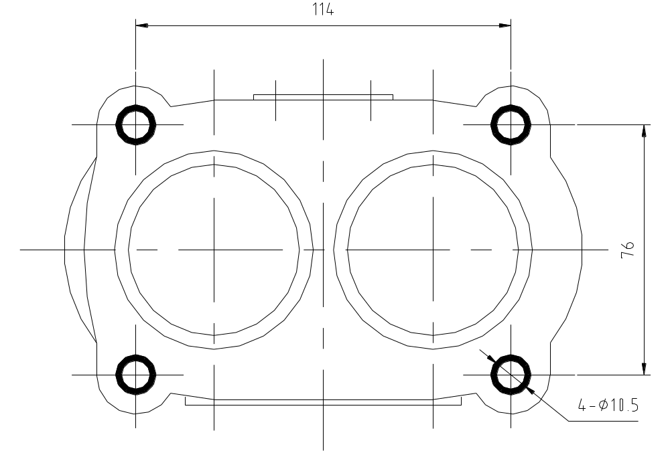 |  |  |  |  |  | 零件名称：空气压缩机气缸体
 |  |  |  |  |  | 共 10 页 |  |  | 第 5 页
 |  |  |  |  |  | 工序号：25
 |  |  |  |  |  | 工序名称：钻孔
 |  |  |  |  |  | 冷动液：
 |  |  |  |  |  | 名称及型号：立式钻床Z535
工步号 | 工 步 内 容 |  | 夹具 | 刀具 | 量具 |  |  | n
1 | 钻4-φ10.5mm孔 |  | 专用夹具 | 麻花钻 | 游标卡尺 | 2 | 0.8 | 566 |  | 0.17 | 0.22

 |  | 机械加工工序卡片 |  |  |  | 零件号：
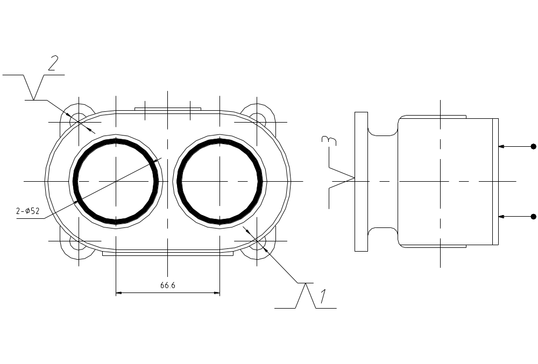 |  |  |  |  |  | 零件名称：空气压缩机气缸体
 |  |  |  |  |  | 共 10 页 |  |  | 第 6 页
 |  |  |  |  |  | 工序号：30
 |  |  |  |  |  | 工序名称：粗镗、半精镗
 |  |  |  |  |  | 冷动液：
 |  |  |  |  |  | 名称及型号：卧式镗床T68
工步号 | 工 步 内 容 |  | 夹具 | 刀具 | 量具 |  |  | n
1 | 粗镗、半精镗2-φ52mm孔 |  | 专用夹具 | 镗刀 | 游标卡尺 | 1.5 | 2.2 | 839 |  | 0.17 | 0.22

 |  | 机械加工工序卡片 |  |  |  | 零件号：
 |  |  |  |  |  | 零件名称：空气压缩机气缸体
 |  |  |  |  |  | 共 10 页 |  |  | 第 7 页
 |  |  |  |  |  | 工序号：35
 |  |  |  |  |  | 工序名称：精镗
 |  |  |  |  |  | 冷动液：
 |  |  |  |  |  | 名称及型号：卧式镗床T68
工步号 | 工 步 内 容 |  | 夹具 | 刀具 | 量具 |  |  | n
1 | 精镗2-φ52mm孔并孔口倒角 |  | 专用夹具 | 镗刀 | 游标卡尺 | 1.2 | 1 | 1040 |  | 0.34 | 0.22

 |  | 机械加工工序卡片 |  |  |  | 零件号：
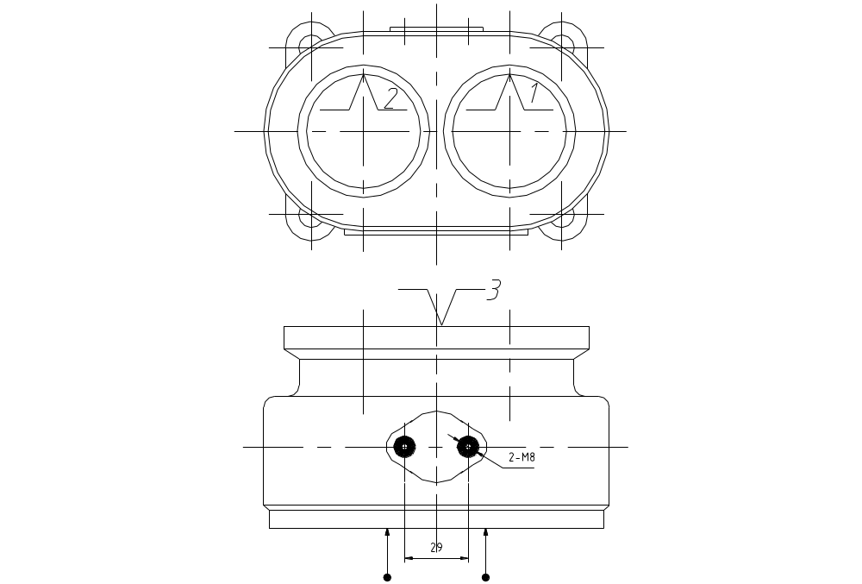 |  |  |  |  |  | 零件名称：空气压缩机气缸体
 |  |  |  |  |  | 共 10 页 |  |  | 第 8 页
 |  |  |  |  |  | 工序号：40
 |  |  |  |  |  | 工序名称：钻孔攻丝
 |  |  |  |  |  | 冷动液：
 |  |  |  |  |  | 名称及型号：立式钻床Z535
工步号 | 工 步 内 容 |  | 夹具 | 刀具 | 量具 |  |  | n
1 | 钻孔攻丝2XM8，孔￠120度倒角 |  | 专用夹具 | 麻花钻、丝锥 | 游标卡尺 | 2 | 0.8 | 566 |  | 0.17 | 0.22

 |  | 机械加工工序卡片 |  |  |  | 零件号：
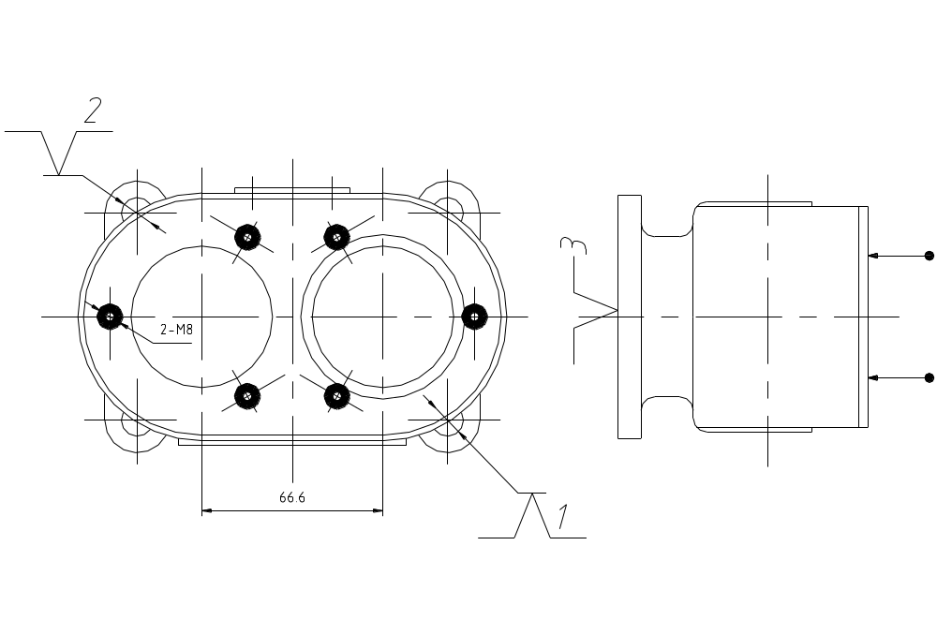 |  |  |  |  |  | 零件名称：空气压缩机气缸体
 |  |  |  |  |  | 共 10 页 |  |  | 第 9 页
 |  |  |  |  |  | 工序号：45
 |  |  |  |  |  | 工序名称：钻孔攻丝
 |  |  |  |  |  | 冷动液：
 |  |  |  |  |  | 名称及型号：立式钻床Z535
工步号 | 工 步 内 容 |  | 夹具 | 刀具 | 量具 |  |  | n
1 | 钻孔攻丝6XM8 |  | 专用夹具 | 麻花钻、丝锥 | 游标卡尺 | 2 | 0.8 | 566 |  | 0.17 | 0.22

 |  | 机械加工工序卡片 |  |  |  | 零件号：
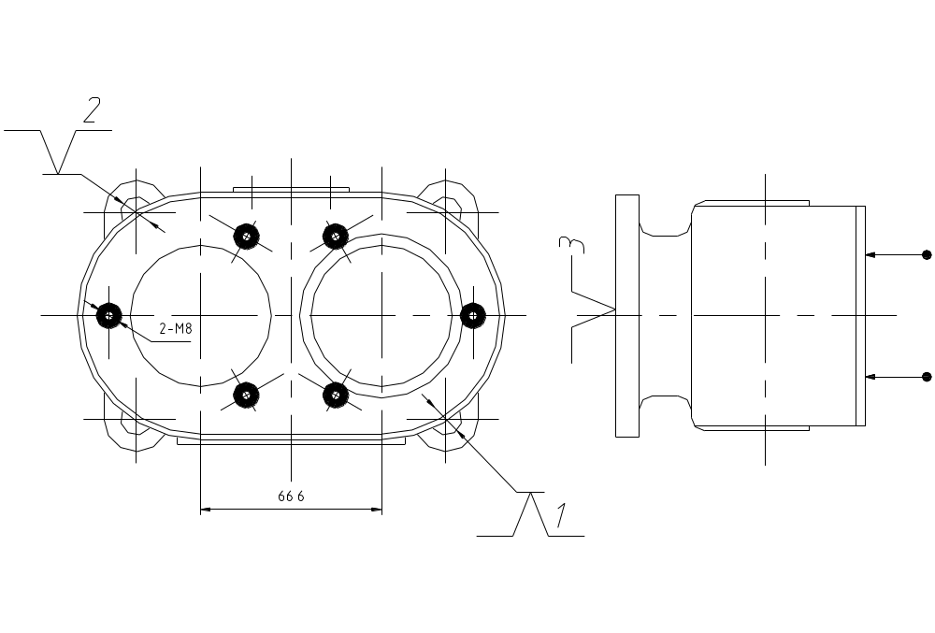 |  |  |  |  |  | 零件名称：空气压缩机气缸体
 |  |  |  |  |  | 共 10 页 |  |  | 第 10 页
 |  |  |  |  |  | 工序号：50
 |  |  |  |  |  | 工序名称：钻孔
 |  |  |  |  |  | 冷动液：
 |  |  |  |  |  | 名称及型号：立式钻床Z535
工步号 | 工 步 内 容 |  | 夹具 | 刀具 | 量具 |  |  | n
1 | 钻、铰6－φ6.2孔 |  | 专用夹具 | 麻花钻、铰刀 | 游标卡尺 | 2 | 0.8 | 566 |  | 0.17 | 0.22

